**用户信息及验证码自动填充chrome插件：Never mind**

**Never mind插件概述**

Never mind插件是一款为谷歌浏览器定制的非常强大的一款自动填充登陆chrome插件，用户可以通过插件储存自己的用户名密码，插件辅助用户进行验证码图像识别并自动填充登陆，解决在指定的网站上用户重复输入信息不方便的难题（本项目以四川师法大学教务处登陆网站为特例进行开发）



概念图

Nerver mind插件功能

1. 自动帮助储存用户账号密码
2. 自动识别验证码图片正确率99%（图像识别）
3. 自动实现信息提交登陆
4. 能够修改账号密码
5. 浏览器任何网站上均可一键跳转至登陆成功的页面

Nerver mind插件图片

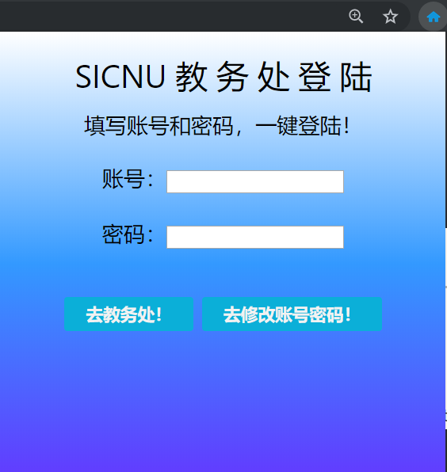

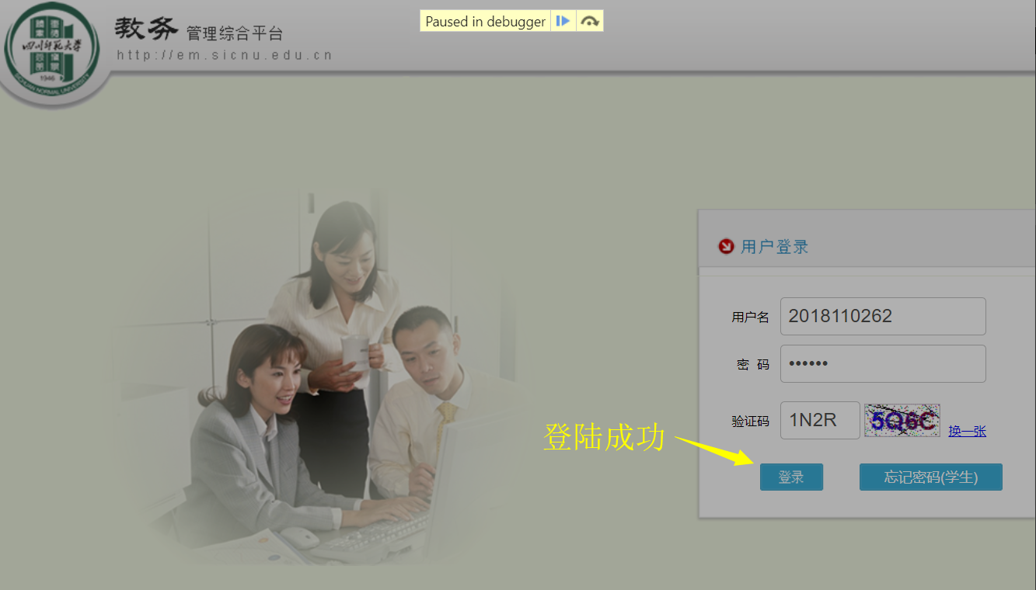

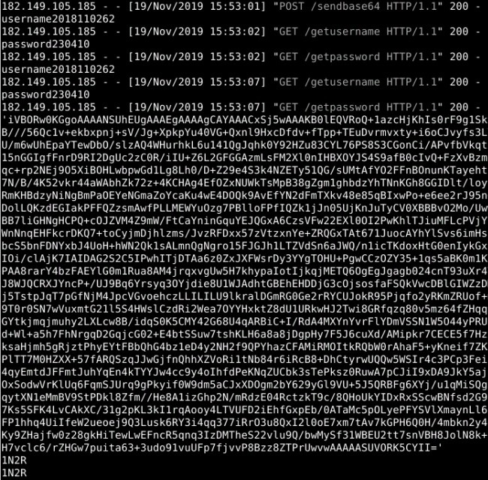

后台结果

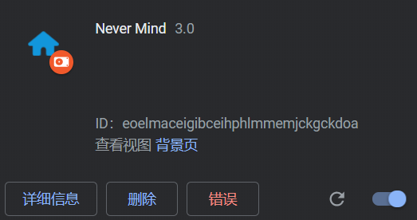

安装好插件即可使用

制作者：郑淏天

2019年11月19日